Nama : M Alfian Firdaus

Nim : 1207070062

Kelas : TSEB

Matkul : Pengolahan Citra Digital  
  
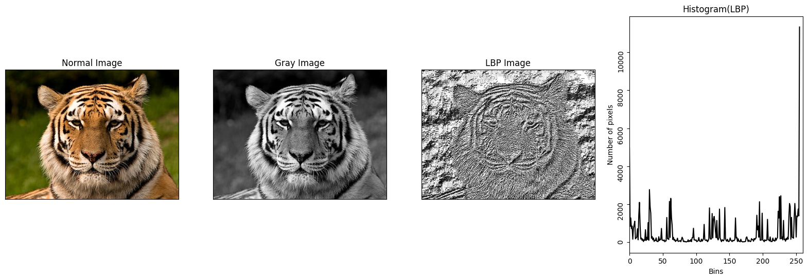



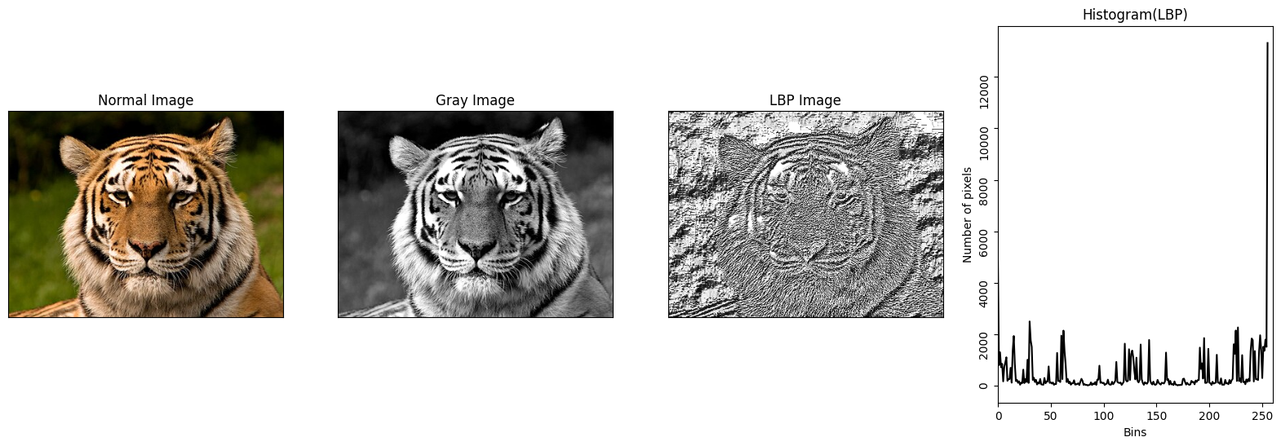

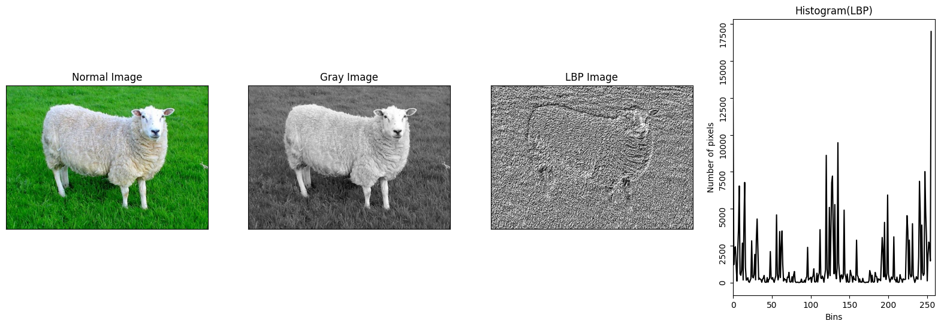

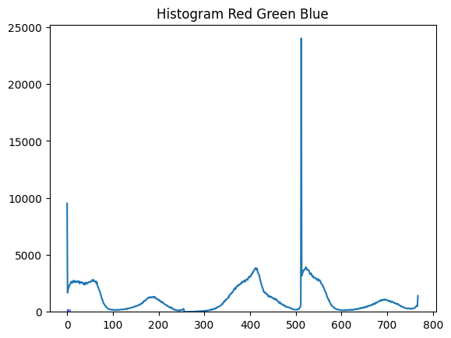

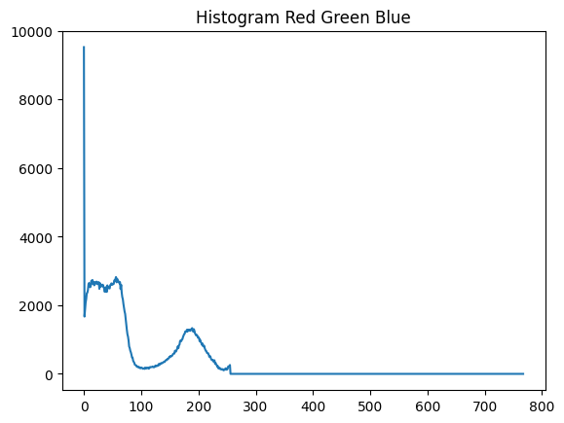

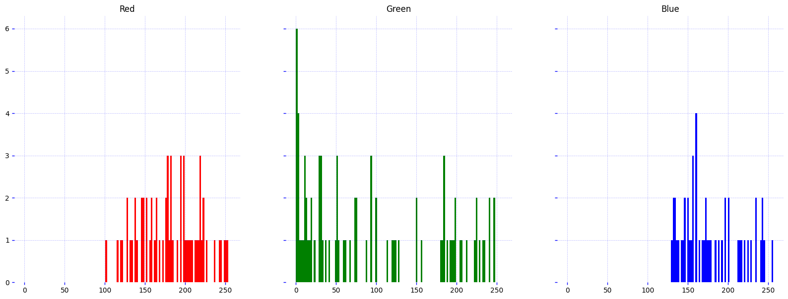

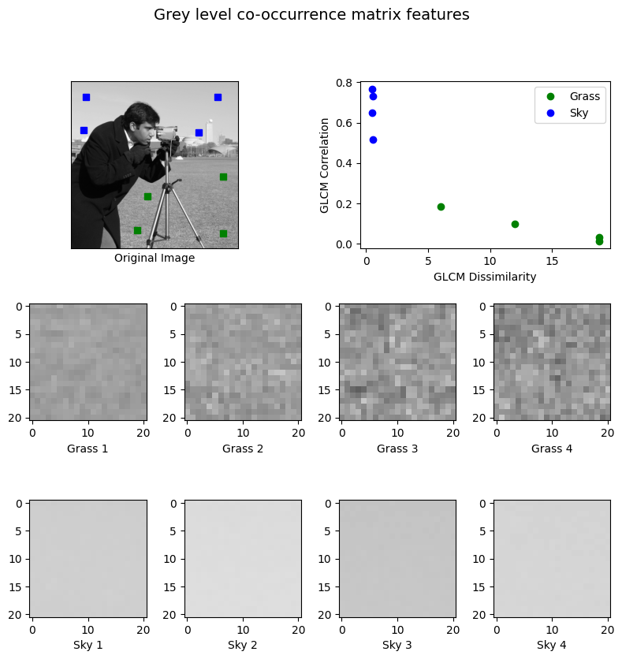

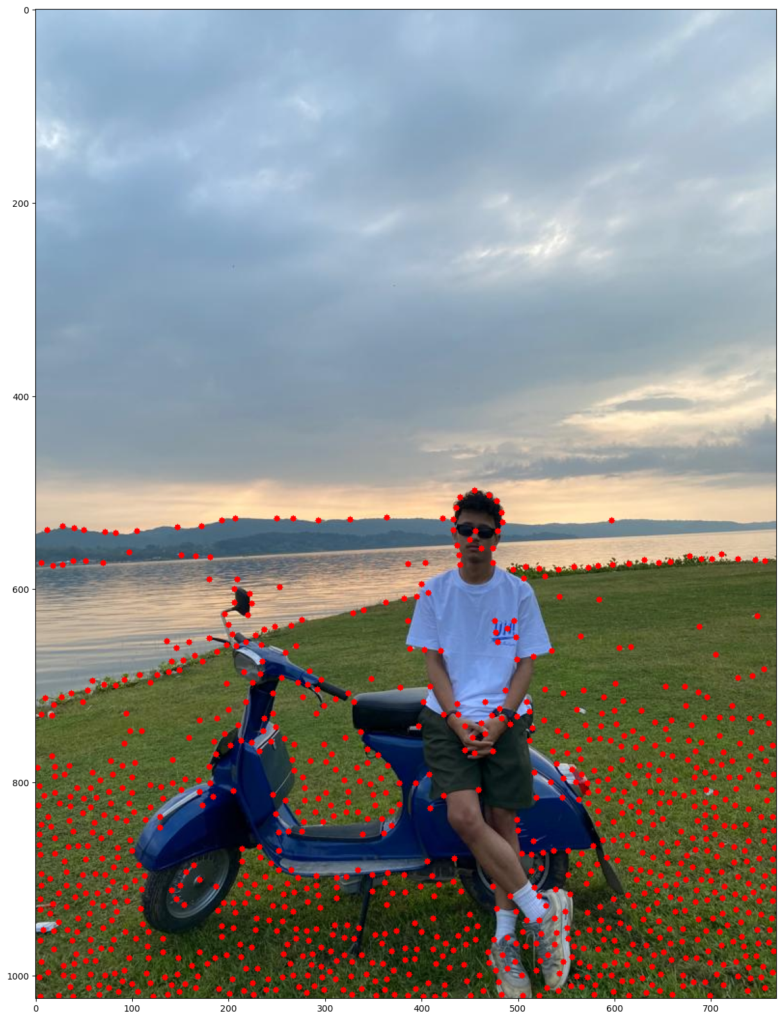

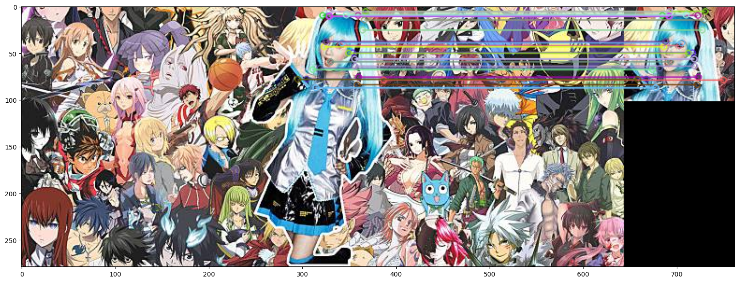

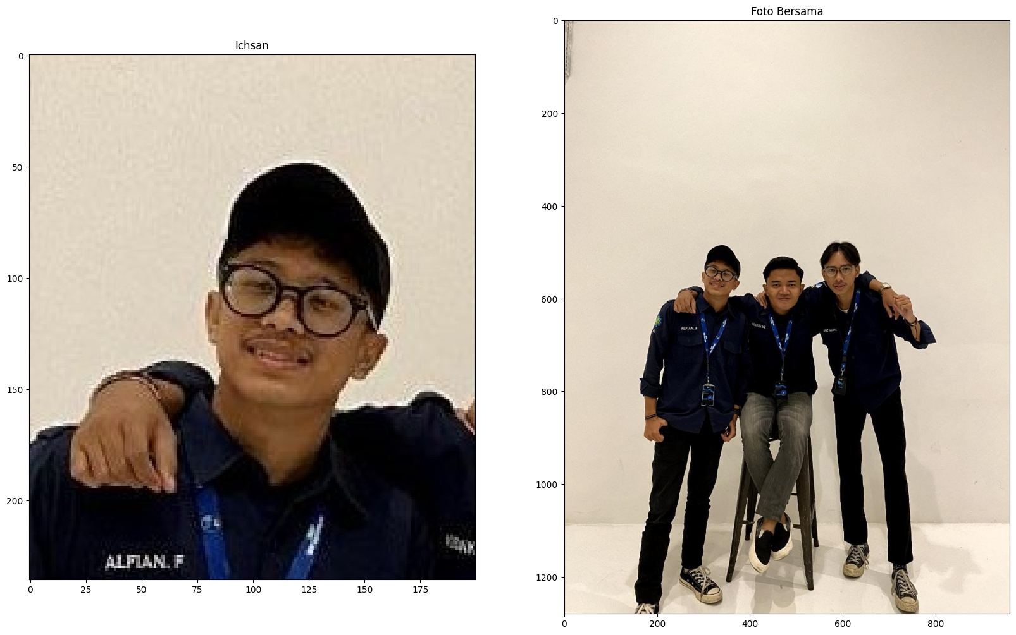

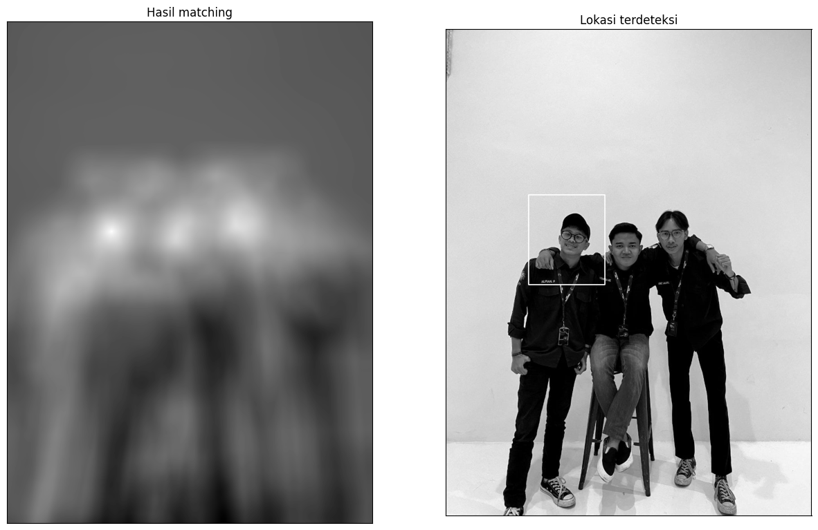

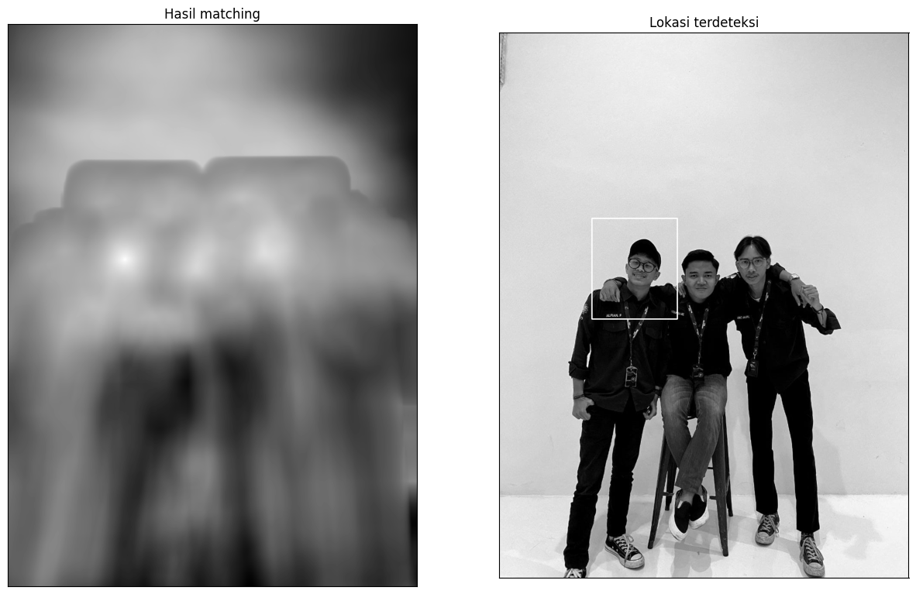

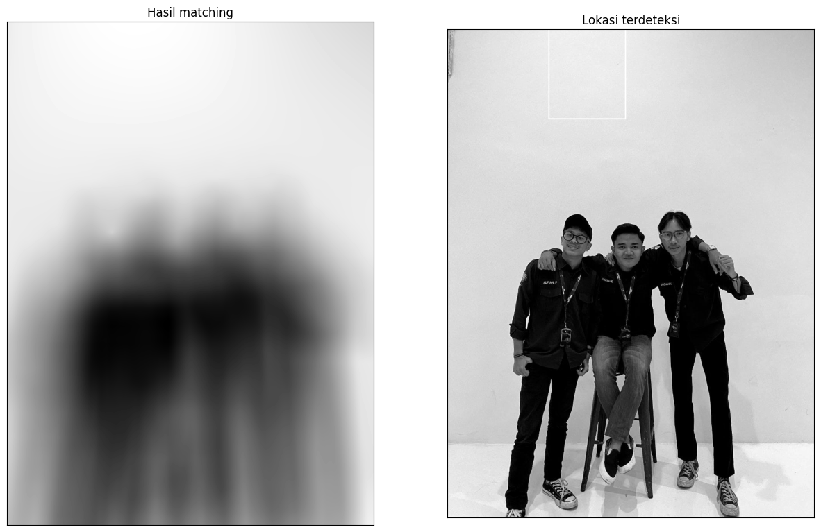

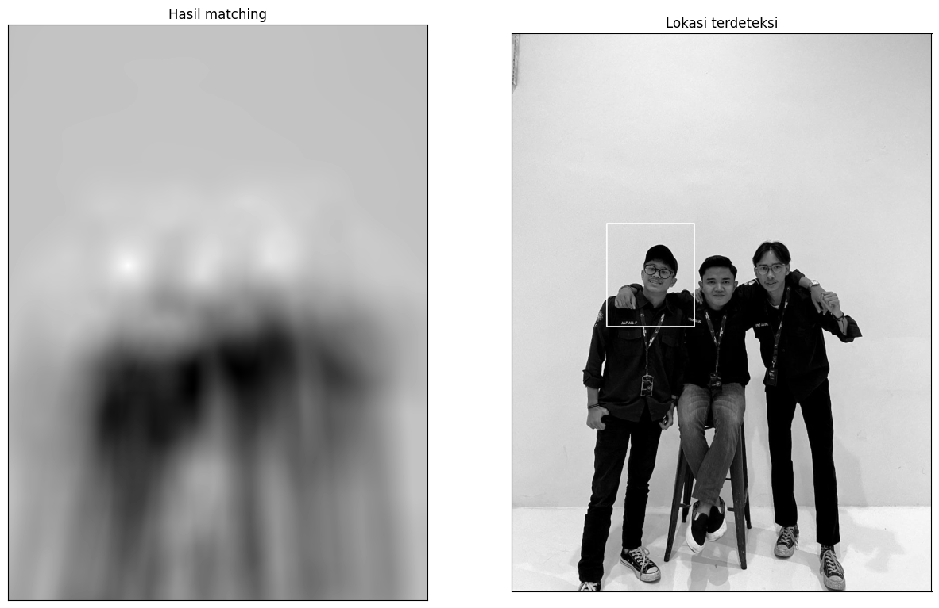

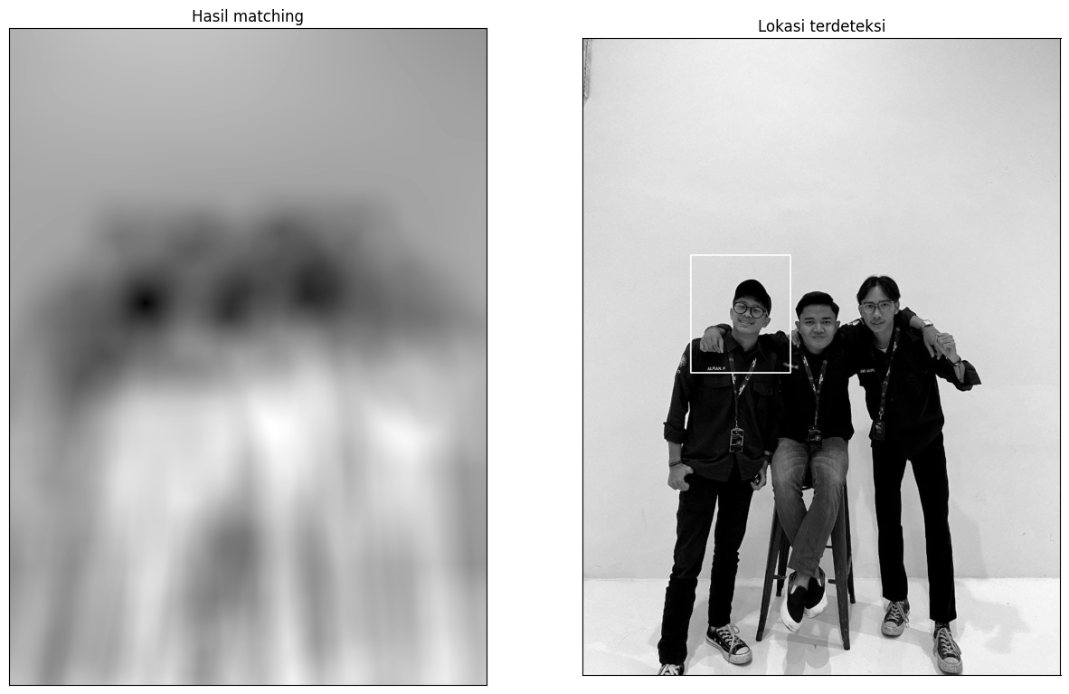

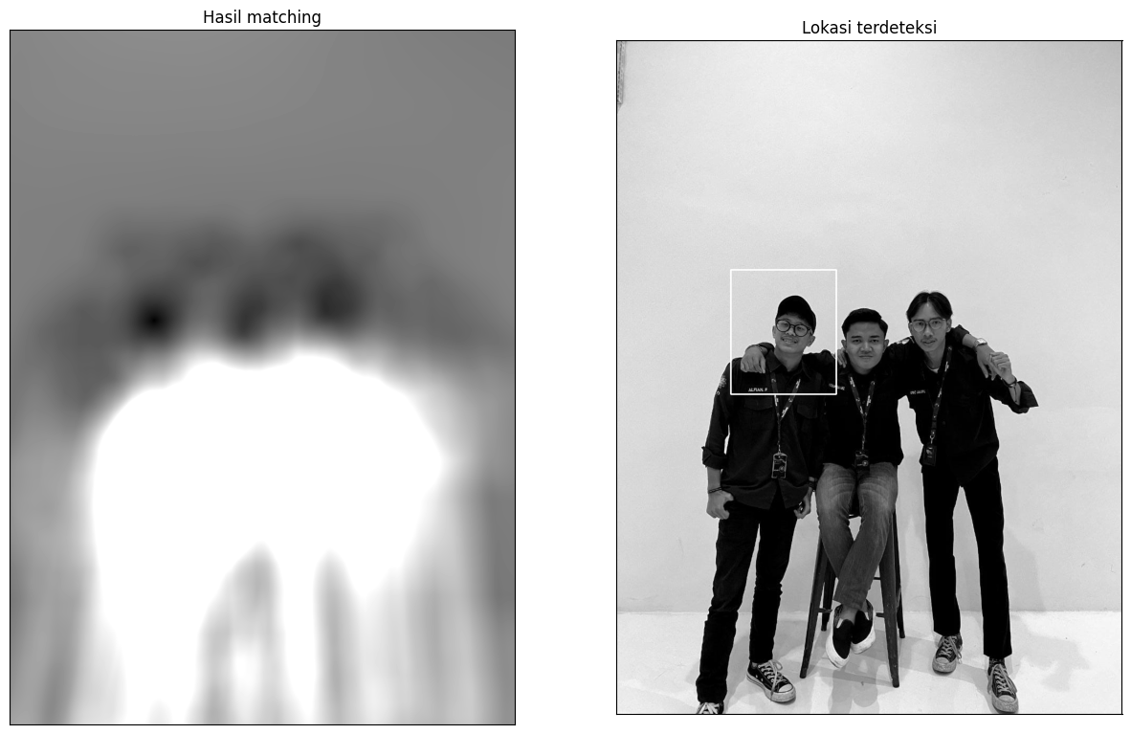

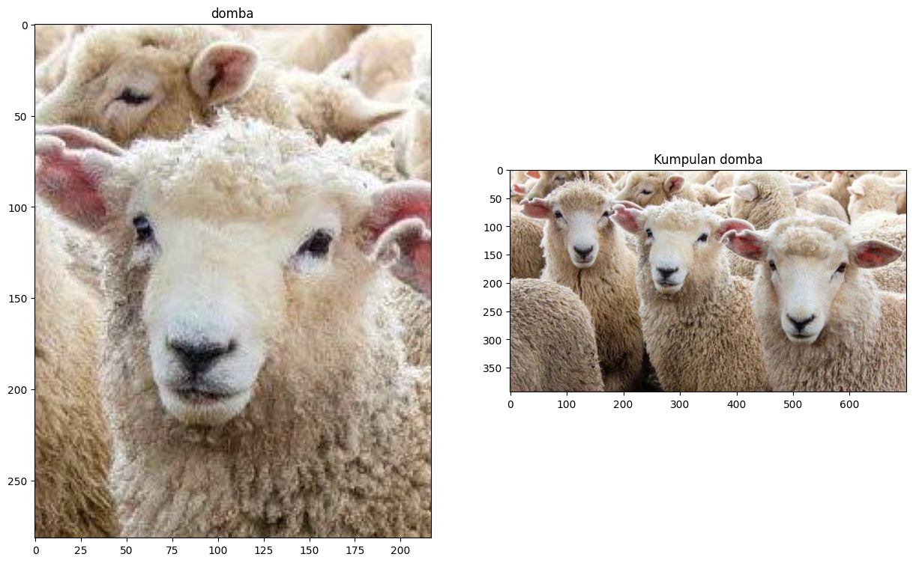

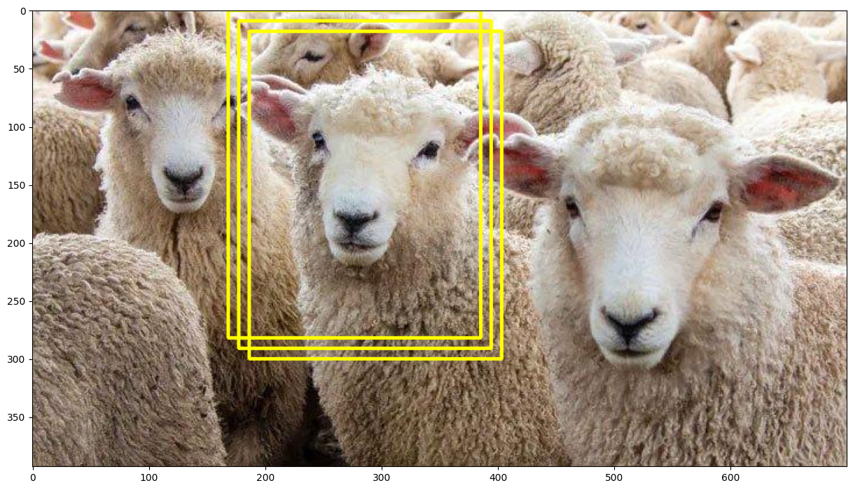

Analisis  
Latihan 1  
 Metode ini berfokus pada ekstraksi fitur lokal dengan menggunakan representasi biner untuk menggambarkan setiap piksel atau region pada citra. Fitur-fitur lokal yang diekstraksi melibatkan perbandingan intensitas piksel dengan tetangganya dalam suatu region. Keuntungan utama LBF adalah kemampuannya untuk mendeteksi tepi, sudut, dan struktur lokal pada citra  
Latihan 2  
 Metode ekstraksi fitur warna umumnya melibatkan perhitungan statistik atau distribusi warna pada citra, seperti histogram warna atau rata-rata warna.

Latihan 3  
 Metode ekstraksi fitur warna umumnya melibatkan perhitungan statistik atau distribusi warna pada citra, seperti histogram warna atau rata-rata warna.

Latihan 4

Pada latihan 4 menunjkan bahwa dengan menggunakan metode harris corner dapat menghasilkan titik yang lebih banyak dibandingkan dengan metode Shi-Tomasi GFTT.

Latihan 5

Hasil matching lebih banyak menggunakan detector SIFT daripada ORB detector.

Latihan 6

Pada percobaan menggunakan metode cv2.TM_CCORR hasilnya kurang tepat. Sedangkan pada percobaan dengan metode yang lain hasilnya tepat dan akurat.

Latihan 7

Pada percobaan deteksi Jumlah Objek jika diganti fotonya dengan hewan hasilnya kurang tepat. Karena pada hewan ciri-cirinya terlalu banyak yang sama sehingga tidak dapat mendeteksi dengan benar.